
Università degli Studi di Padova
Istituto Culturale Romeno
Con il patrocinio di

AIR - Associazione Italiana di Romenistica

COLLOQUIO SCIENTIFICO INTERNAZIONALE
Bucarest artistica e letteraria

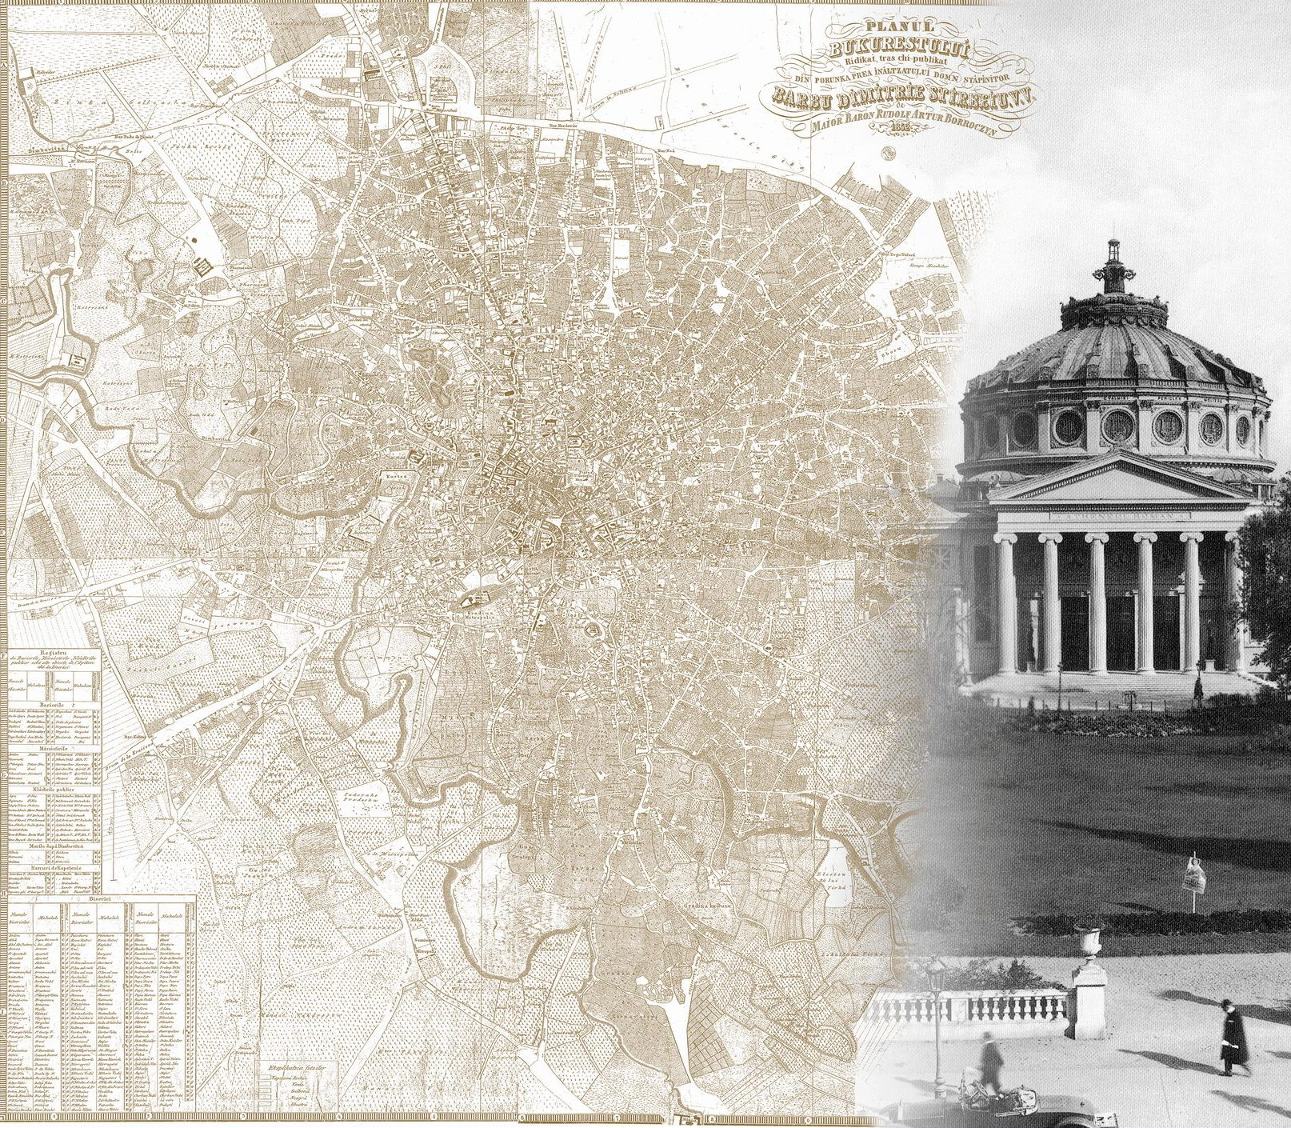

PADOVA / VENEZIA 23-24 APRILE 2007

Programma del Colloquio

Padova, lunedì 23 aprile

Palazzo del Bo, Sala dell’Archivio Antico

ore 9,00
Saluti delle Autorità

Ioan-Aurel Pop (Università Babeş-Bolyai di Cluj-Napoca), Bucarest al tempo di Vlad Dracula
Ion Bulei (Università di Bucarest), Bucarest al tempo di Carol I
Monica Joiţa (Istituto Romeno di Cultura e Ricerca Umanistica di Venezia), L’influenza del neoaristotelismo padovano sulla civilizzazione della capitale romena
Adrian Niculescu (Scuola nazionale di Scienze politiche e amministrative di Bucarest), Topografia e storia. Il Risorgimento romeno nelle vie di Bucarest

Pausa caffè

Giuseppe Cinà (Università di Genova), Bucarest e la difficile arte di costruire la città
Roberto Scagno (Università di Padova), La Bucarest di Paul Morand
Giovanni Rotiroti (Firenze), La Bucarest di Criterion
Emilia David Drogoreanu (Università di Torino), Case-atelier e la redazione di Contimporanul. L’avanguardia europea e l’architettura di Marcel Iancu

ore 13,30 Buffet

Cortile Pensile di Palazzo Moroni, Municipio di Padova

ore 16,30
Inaugurazione della mostra fotografica
Bucarest, porto d’Europa
Presentazione del curatore, Giuseppe Cinà (Università di Genova)

Cinema “Fronte del porto”, Padova, via S. Maria Assunta, 20

ore 18,30
Rassegna cinematografica: 110 anni di cine-documentario romeno: l’immagine di Bucarest. Parole introduttive del curatore, Bujor Rîpeanu (storico e critico cinematografico, già Direttore dell’Archivio Nazionale dei Film di Bucarest)

Padova, martedì 24 aprile

Palazzo Maldura, Sessioni parallele

Sala Folena

ore 8,30
Cristian Moroianu (Università di Bucarest), Ion Codru Drăguşanu e Bucarest: ironia e attualità
Afrodita Cionchin (Università di Padova), La Bucarest di Claudio Magris
Smaranda Vultur (Università di Timişoara), Viaţă cotidiană şi context social în Bucureşti (1972 -1980)

Aula L

ore 8,30
Raffaella Tuan (Udine), Il fascino maliardo di Bucarest: dai caffè letterari alle anime sconfitte dei romanzi di Cezar Petrescu
Daniele Pantaleoni (Università di Timişoara), La Bucarest di Saul Steinberg: città della memoria, città dell’oblio
Maria Luisa Lombardo (Università di Udine), Dalla mitologia di quartiere a una Bucarest mitologica: realtà e fiction nell’opera di giovani scrittori romeni contemporanei

Palazzo Maldura, Sessione plenaria

Sala Folena
ore 10,00
Vetrina di pubblicazioni recenti di ambito romenistico:
Mircea Cărtărescu, Abbacinante, a cura di Bruno Mazzoni, Roma, Voland, 2007; Alexandru Niculescu, L’altra latinità. Storia linguistica del romeno tra Oriente e Occidente, Verona, Fiorini, 2007; Marco Cugno, Mihai Eminescu: nel laboratorio di Luceafărul, Alessandria, Edizioni dell’Orso, 2007; Norman Manea, La quinta impossibilità. Letteratura ed esilio, a cura di Marco Cugno, Milano, Il Saggiatore, 2006.
Interverranno: Marco Cugno (Università di Torino), Bruno Mazzoni (Università di Pisa), Lorenzo Renzi (Università di Padova)

ore 11,30
Assemblea dei soci AIR - Associazione italiana di romenistica
(al termine trasferimento in treno a Venezia)
Venezia, martedì 24 aprile
Istituto Romeno di Cultura e Ricerca Umanistica, Palazzo Correr,
Campo Santa Fosca, Cannaregio 2214

ore 16,00
Parole di benvenuto del Direttore, Prof. Accad. Ioan-Aurel Pop

Andrei Cornea (Università di Bucarest), Dystopie et architecture. Le cas de Bucarest
Gheorghe Carageani (Università degli Studi di Napoli “L’Orientale”), Bucarest centro politico e culturale dalla sua fondazione fino al 1947
Ioana Pârvulescu (Università di Bucarest), Bucureştiul artistic la sfârşitul secolului al xix-lea şi în prima jumătate a secolului al xx-lea
Andreia Roman (INALCO, Parigi), La commedia bucarestina nel ”Ciclo degli Halippa” di Hortensia Papadat-Bengescu

Parteciperanno inoltre alla discussione
Alvise Andreose (Università di Padova), Alvaro Barbieri (Università di Padova), Dan Octavian Cepraga (Università di Padova), Oana Sălişteanu Cristea (Università di Bucarest), Mircea Vasilescu (Università di Bucarest)

ore 18,30
Inaugurazione della mostra Clubul ilustratorilor

Il Colloquio è stato organizzato con il patrocinio di:
Università degli Studi di Padova
Dipartimento di Romanistica
Comune di Padova
Regione del Veneto
Institutul Cultural Român—Bucureşti

Comitato promotore
Lorenzo Renzi (Università di Padova, Presidente dell’AIR), Angela Tarantino (Università di Firenze), Dan Octavian Cepraga (Università di Padova), Gheorghe Carageani (Università degli Studi di Napoli “L’Orientale”), Teresa Ferro (Università di Udine), Membri del Direttivo AIR;
Bruno Mazzoni (Università di Pisa); Ioan Aurel Pop (Direttore dell’istituto Romeno di Cultura e Ricerca Umanistica di Venezia).

La mostra fotografica “Bucarest porto d’Europa” è stata realizzata con la collaborazione del
Centro Nazionale di Fotografia del Comune di Padova
e con il patrocinio di:
Facoltà di Architettura dell’Università degli Studi di Genova
Istituto Italiano di Cultura di Bucarest.
Hanno collaborato Daniele Siviero ed Emiliano Bugatti

La rassegna cinematografica “110 anni di cine-documentario romeno: l’immagine di Bucarest” è stata realizzata
con il contributo del Comune di Padova Quartiere n° 4 Sud-Est
e con il sostegno di:
Ministerul Culturii şi Cultelor al României
Editura Video - Bucureşti
Centrul Naţional al Cinematografiei române
Arhiva Naţională de Filme - Bucureşti
Cinema & Video Indipendente
Veneto Padova Spettacoli
Ha collaborato Achille Tramarin

Si ringrazia
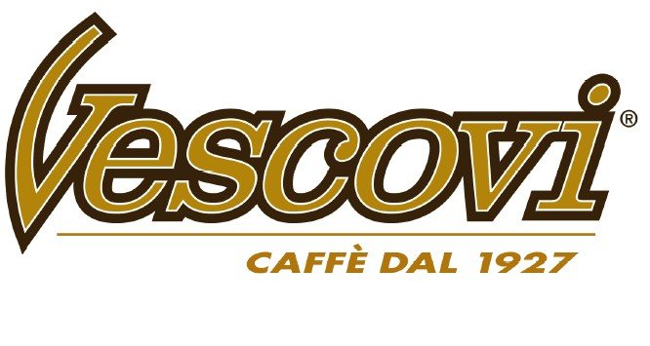

Comitato organizzatore:
Lorenzo Renzi, Roberto Scagno,
Dan Octavian Cepraga, Alvaro Barbieri,
Afrodita Cionchin, Alvise Andreose

Per informazioni:
Alvaro Barbieri (segreteria organizzativa)
e-mail: alvaro.barbieri@unipd.it
Dan Octavian Cepraga
e-mail: danoctavian.cepraga@unipd.it

tel: +39 0498274939 (Adriana Davoli, da Lunedì a Venerdì, h. 9-12)

